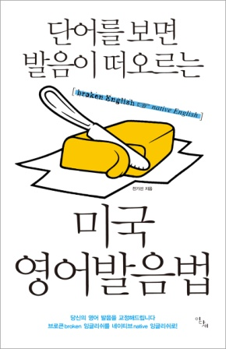
부제 : 단어를 보면 발음이 떠오르는
제목 : 미국 영어발음법
지은이∙ 전기선
펴낸곳∙ 이다새 (부키)
펴낸날∙2012년 10월 9일
판형∙135*210
쪽수∙224쪽
값∙12,000원
ISBN∙ 978-89-6051-241-2 13740

<책 소개>

과학자인 전기선 박사가 과학적이고 체계적인 방법으로 연구, 집필한 새로운 영어 발음책이다. 영어 단어와 발음 사이의 관계를 설명하고 있을 뿐 아니라, 콩글리쉬 발음을 교정하고 원어민 수준으로 끌어올리는 데 매우 유용한 책이다. 또 책의 구성이 영어 발음공식 노트와도 같이 간단명료해서 MP3 오디오 파일과 함께 발음 연습을 하다 보면 일주일 만에도 한 권을 독파할 수 있다. 단, 이 책을 한 번 읽는 것만으로는 영어 발음은 절대 좋아지지 않는다. 오디오 파일의 원어민 발음과 똑같아질 때까지 여러 번 반복해서 듣고 읽어야 한다.

(* 이 책의 MP3 오디오 파일은 www.bookie.co.kr 'MP3 자료실’에서 무료로 내려받기 가능합니다.)

<저자 소개>
전기선
연세대학교 생화학과를 졸업하고 미국 오하이오 주립대학교에서 분자생물학을 공부하였다. 포항공대에서 분자유전학 박사학위를 취득했으며, 스탠퍼드 대학교에서 박사 후 과정을 밟으면서 Nature, Nature Neuroscience, PNAS 등에 다양한 논문을 발표하였다. 이후 차병원 세포유전자 치료연구소, ㈜펩트론, ㈜엠젠바이오 등에서 연구원, 기술이사 등을 역임하였다.
그는 미국 오하이오 주립대학교 유학 시절 영어와 한판 전쟁을 치르고 난 뒤 독자적으로 영어 발음에 대한 체계적이고 과학적인 접근 방법을 연구하였다. 그리고 이러한 연구 성과를 바탕으로 카이스트, 성대, 동국대, 강원대, 가톨릭 의대 등에서 대학원생 대상으로 영어 발음 강의를 하였다. 현재는 상명대학교에서 학생들에게 ‘영어 발음 논리’를 가르치고 있으며, 상명대학교 그린에너지연구소에서 지속 가능한 에너지에 관한 자료 발굴 및 외국 석학들과의 협력 체제 구축을 위한 컨설턴트로 활동하고 있다.

<책 표지글>

“당신이 알고 있는 영어 발음은 싹 잊으세요”
전기선 박사가 제안하는 ‘참 쉬운’ 영어 발음 교정법

(Step 1) 모음만 잡아도 80%는 들린다
다양한 모음이 있는 한글과 달리 영어는 [a], [e], [i], [o], [u]의 5개 기본 모음이 여러 가지로 발음됩니다.
take, cake, fake, tape 그리고 able, table, cable, fable. 여기서 철자 a는 어떻게 발음되는지, a 앞뒤에 어떤 철자가 오는지 등 모음 발음의 규칙을 찾아보세요. 발음의 원리를 알면 영어 말하기와 듣기가 더 쉬워집니다.

(Step 2) 알 듯 말 듯 쉽고도 어려운 자음
영어 자음은 [f], [r], [th], [v]를 유성음, 무성음으로 구분해 발음할 수 있는 정도면 충분합니다. 단, 영어는 하나의 자음이 여러 음가를 갖기도 하고 비슷한 음이 서로를 닮으려는 성질이 있으므로 이에 유의해야 합니다. 이 책이 안내하는 대로 자음 발음의 원리를 따라가 보세요. 알 듯 말 듯한 자음 발음이 더 명확해집니다.

(Step 3) 강세를 알아야 진정한 영어 고수
영어는 단어 내 강세의 위치에 따라 주변 모음과 자음의 발음이 달라집니다. 물론 강세가 어느 위치에 오는지에 대해서도 일정한 규칙이 존재합니다. 이 책은 명사, 동사, 형용사를 중심으로 단어 내에서 접미사에 의해 강세의 위치가 어떻게 결정되는지 등을 체계적으로 정리하고 있습니다.

(Step 4) 발음 현상만 알아도 입과 귀가 트인다
“민우야, 같이 자장면 먹는 거 곤란하니?”는 실제로 [미누야 가치 짜장면 멍는 거 골란하니]라고 발음됩니다. 영어도 다르지 않습니다. “What do you want to drink, wine or beer?”를 소리 내어 보통 속도로 읽어 보세요. 어떻게 발음되나요? 자음동화, 구개음화, 연음법칙, 역위 등 발음 현상을 이해하면 영어 말하기에 자신감을 가질 수 있습니다.

<차례>

- 오렌지? 어린쥐? 콩글리쉬 발음을 잉글리쉬 발음으로 5
- 우리는 왜 말하기와 듣기에서 약한 모습을 보일까 7
- 영어 발음 잘하기 위한! 이 책 활용법 9
- 노트처럼 쉽고 간단명료한! 이 책의 구성 12
- 발음 공부에 앞서! 기본 용어 살펴보기 17

(Step 1) 모음만 잡아도 80%는 들린다
발음 원리 1 a에서는 먼저 [에]와 [애]를 구별하세요 22
발음 원리 2 e는 [에] 소리만 나는 게 아니라고요 32
발음 원리 3 kite와 kit - i 발음 잡기 40
발음 원리 4 오렌지? 어륀쥐? o 때문에 대략난감 47
발음 원리 5 u는 [우]가 아니에요 54
발음 원리 6 단어 내에 2개의 모음이 연속으로 존재해요 61
발음 원리 7 모음의 기능을 하는 자음이 존재해요 66
발음 원리 8 강세가 없는 모음은 약하게 발음해야 해요 74
발음 원리 9 영어 단어에는 e(le)로 끝나는 단어가 많아요 78
발음 원리 10 단어 내에 2개의 자음이 연속으로 존재해요 82
발음 원리 11 단어 내에 1개의 모음만 존재해요 85

(Step 2) 알 듯 말 듯 쉽고도 어려운 자음
발음 원리 12 단음 자음은 발음이 하나만 존재해요 90
발음 원리 13 1개 이상의 음가를 가진 자음들 99
발음 원리 14 혀 굴리는 소리라고요? 플랩 현상을 모르시는군요 104
발음 원리 15 h를 이용해 자음을 만들어 내요 108

(Step 3) 강세를 알아야 진정한 영어 고수
발음 원리 16 명사형 접미사로 강세의 위치를 알아내요 116
발음 원리 17 동사형 접미사로 강세의 위치를 알아내요 121
발음 원리 18 어원의 강세와 동일한 형용사형 접미사 124
발음 원리 19 접미사 직전의 모음에 강세가 존재하는 형용사형 접미사 128
발음 원리 20 접미사의 2번째 앞 모음에 강세가 존재하는 형용사형 접미사 131
발음 원리 21 접미사를 포함한 음절 앞의 철자에 따라 강세의 위치가 변해요 138

(Step 4) 발음 현상만 알아도 입과 귀가 트인다
발음 원리 22 비슷한 자음끼리 발음이 동화돼요 154
발음 원리 23 상황에 따라 d, t 발음이 변화해요 157
발음 원리 24 자연스럽게 연음으로 발음하세요 160
발음 원리 25 경음을 사용해 억센 발음을 하세요 163
발음 원리 26 자음을 생략하고 발음해요 168
발음 원리 27 반모음 r의 위치가 바뀌어 발음돼요 172

(Exercise) 귀에 쏙쏙 들리는 잉글리쉬 문장 읽기 176 (부록) 영어 단어_ 단어 외우고! 발음 익히고! 192

<내용 : 본문 맛보기>

본문 23-22쪽, 24-25쪽, 26-27쪽, 58-59쪽, 176-177쪽

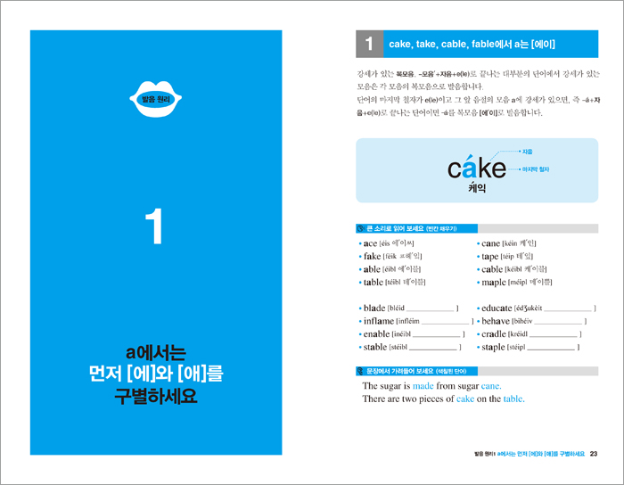

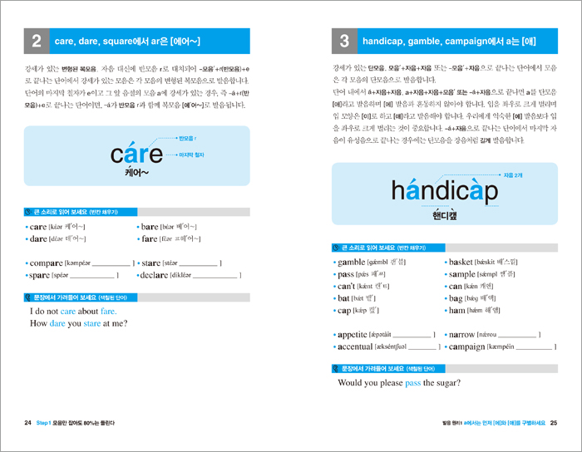

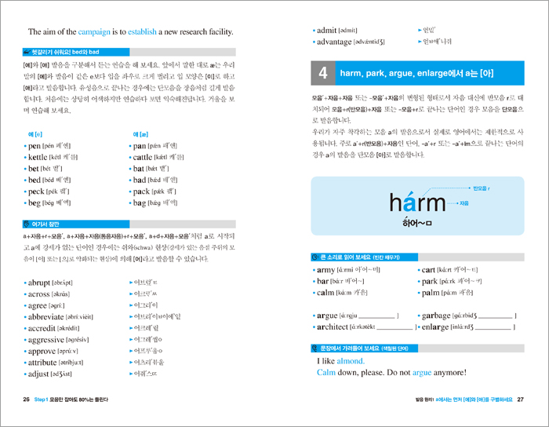

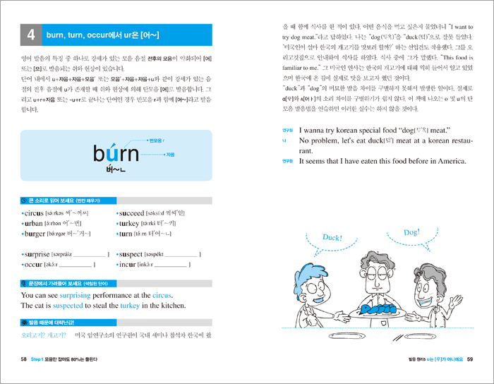

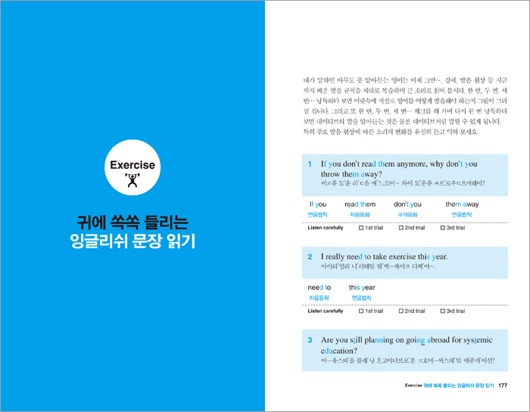

<출판사 리뷰>

브로큰 잉글리쉬를 네이티브 수준으로!
전기선 박사의 영어발음교정 클리닉

과학자가 쓴 새로운 영어 발음책

전기선 박사는 연세대 생화학과를 졸업하고 미국 오하이오 주립대에서 분자생물학을 공부했다. 포항공대에서 분자유전학 박사학위를 받았고, 스탠퍼드 대학에서 박사 후 과정을 밟으며 Nature 등에 다양한 논문을 발표했다.
누가 봐도 과학자인 그가 영어책을 쓰게 된 것은 유학 시절 겪은 영어 발음과의 한판 전쟁 때문이었다. 대학 졸업 후 그는 TOEFL과 GRE에서 우수한 점수를 받고 오하이오 주립대로 유학을 갔다. 영어에 관한 한 자신감이 충만했다. 하지만 미국에서 TSE(Test of Spoken English) 시험을 치른 뒤, 자신이 말을 하거나 듣는 데 지장이 많은 반쪽짜리 언어, 즉 콩글리쉬(Broken English) 습득자에 불과하다는 것을 깨달았다.
이후 그는 자신의 영어 발음을 개선하기 위해 ‘콩글리쉬’가 아닌 ‘잉글리쉬’ 발음에 대해 공부했다. 그러면서 영어 단어와 발음 사이에 법칙이 있다는 사실을 발견했다. 예를 들면 이런 식이다.
<-모음′+자음+e(le)>로 끝나는 대부분의 단어에서 강세가 있는 모음은 복모음으로 발음된다. 이에 따르면 a는 take, cake, fake, cable, table, maple 등에서 복모음 [에′이]로 발음된다.
이를 증명하기 위해 영어 발음에 관한 다양한 자료를 수집, 분석하고 과학적인 방법으로 연구했다. 대학생 등을 대상으로 그 방법을 실험하고 효용성을 증명했다. 그리고 이제 그 연구 결과를 『단어를 보면 발음이 떠오르는 미국 영어발음법』으로 출간하였다.

한국 사람이 영어 말하기와 듣기에 약한 이유

중학교, 고등학교, 대학교를 거치며 우리는 10년 넘게 영어를 배워 왔다. 하지만 정작 외국인을 만나면 금세 위축되어서는 머릿속에서만 문장이 맴돌고 입 밖으로 나오지 않는다. “영어 공부를 안 해서가 아니라 말하기와 듣기에 필요한 영어를 공부하지 못했기 때문”이다.
영어 독해를 위해 문법을 공부하는 것처럼 말하기와 듣기를 위해서도 체계적인 공부가 필요하다.
말하기와 듣기가 안 되는 데에는 크게 다음과 같은 원인이 있다.
첫째, 영어 발음에 익숙지 않다. 교과서에서 배운 대로 사전식 발음을 하면 미국인들이 못 알아듣는 경우가 종종 있다. 영어는 철자 그대로 발음되지 않기 때문이다. 영어 발음에 익숙해지기 위해서는 사전에 나온 발음기호를 익히기보다는 차라리 미국 드라마를 여러 번 청취하면서 자신의 발음이 드라마에 나오는 배우의 발음과 똑같아질 때까지 반복 연습하는 게 더 좋다.
둘째, 원어민의 발음 속도를 따라가지 못한다. 영어 학원에서 원어민 강사와 대화할 때는 그럭저럭 들리던 영어가 미드나 영화를 볼 때 잘 들리지 않는다면 그 이유는 발음의 속도 차이에 있다. 이를 극복하기 위해서는 문장 내 음운 법칙(연음법칙, 자음생략, 자음동화 등)에 대한 정확한 이해와 함께 문장을 빠르게 읽고 듣는 연습이 필요하다.
셋째, 영어 어휘의 정확한 발음을 충분히 습득하지 못했다. 말하기, 듣기가 어느 수준까지 오르는 듯하다가 더 이상 늘지 않는 이유는, 영어 어휘와 문장의 정확한 발음을 모르는 경우가 많기 때문이다. 되도록이면 영어를 배우기 시작할 때부터 영어 어휘의 정확한 발음을 습득하는 것이 좋다.
이 책 『단어를 보면 발음이 떠오르는 미국 영어발음법』은 이러한 원인들을 해결해 영어를 말하고 들을 때 겪는 불편함을 크게 덜어 준다.

영어 발음 잘하기 위한 4단계

영어 발음에서 가장 중요한 4가지는 ‘모음’, ‘자음’, ‘강세’, ‘문장 내 음운 현상’이다. 전기선 박사는 이 책에서 모음, 자음, 강세, 문장 내 음운 현상에 대해 영어와 한글의 유사성 및 차이점을 분석한 후, 영어 발음을 더 잘할 수 있도록 하는 관점에서 발음 원리를 설명했다. 나아가 다양한 영어 단어를 예로 들어서 단어(spelling)만 보고도 제대로 된 발음을 할 수 있도록 안내하고 있다.

(Step 1) 모음만 잡아도 80%는 들린다
영어는 [a], [e], [i], [o], [u]의 5개 기본 모음이 다양하게 발음된다.
take, cake, fake, tape 그리고 able, table, cable, fable.
여기서 철자 a는 어떻게 발음되는지, a 앞뒤에 어떤 철자가 오는지 등 모음 발음의 규칙을 찾아보자. 모음 발음의 원리를 알면 영어 말하기와 듣기가 더 쉬워진다.

(Step 2) 알 듯 말 듯 쉽고도 어려운 자음
영어 자음은 [f], [r], [th], [v]를 유성음, 무성음으로 구분해 발음할 수 있는 정도면 충분하다. 단, 영어는 하나의 자음이 여러 음가를 갖기도 하고 비슷한 음이 서로를 닮으려는 성질이 있으므로 이에 유의해야 한다. 이 책이 안내하는 대로 자음 발음의 원리를 익혀 보자. 알 듯 말 듯한 자음 발음이 더 명확해질 것이다.

(Step 3) 강세를 알아야 진정한 영어 고수
영어는 단어 내 강세의 위치에 따라 주변 모음과 자음의 발음이 달라진다. 물론 강세가 어느 위치에 오는지에 대해서도 일정한 규칙이 존재한다. 이 책은 명사, 동사, 형용사를 중심으로 단어 내에서 접미사에 의해 강세의 위치가 어떻게 결정되는지 등을 체계적으로 정리하고 있다.

(Step 4) 발음 현상만 알아도 입과 귀가 트인다
“민우야, 같이 자장면 먹는 거 곤란하니?”는 실제로 [미누야 가치 짜장면 멍는 거 골란하니]라고 발음된다. 영어도 다르지 않다. “What do you want to drink, wine or beer?”를 소리 내어 보통 속도로 읽어 보자. 어떻게 발음되는가? 자음동화, 구개음화, 연음법칙, 역위 등 발음 현상을 이해하면 영어 말하기에 자신감을 가질 수 있다.

『단어를 보면 발음이 떠오르는 미국 영어발음법』은 영어 단어와 발음 사이의 관계를 설명하고 있을 뿐 아니라, 콩글리쉬 발음을 교정하고 원어민 수준으로 끌어올리는 데 매우 유용한 책이다. 또 책의 구성이 영어 발음공식 노트와도 같이 간단명료해서 MP3 오디오 파일과 함께 발음 연습을 하다 보면 일주일 만에도 한 권을 독파할 수 있다. 단, 이 책을 한 번 읽는 것만으로는 영어 발음은 절대 좋아지지 않는다. 오디오 파일의 원어민 발음과 똑같아질 때까지 여러 번 반복해서 듣고 읽어야 한다. 특히, 과거 잘못된 방법으로 영어 발음을 익혀서 콩글리쉬 발음을 하고 있는 많은 이들에게 큰 도움이 될 것이다.

